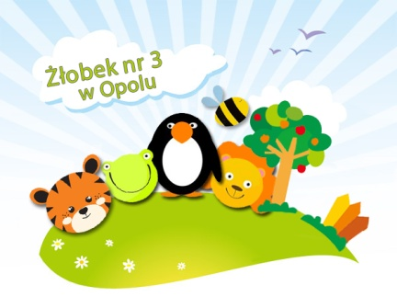
Opole dnia ……………………………

………………………………………..
(imię, nazwisko rodzica/opiekuna prawnego dziecka)
OŚWIADCZENIE
Oświadczam, że dziecko …………………………………………………………..
Odbierać będzie ze żłobka matka: …………………………………………………
Ojciec: …………………………………………………

Telefon do pracy matki: ………………………………………… ojca: …………..…………………………
Telefon komórkowy matki: ……………………………………… ojca: ………….…………………………

Upoważniam do odbioru mojego dziecka ze żłobka niżej wymienione pełnoletnie osoby:

…………………………………………… …………………………………………………
(Imię i Nazwisko) (stopień pokrewieństwa)

Legitymującej się dowodem osobistym seria ………………… numer ………………………………………
Wyżej wymieniona upoważniona osoba przyjęła do widomości i potwierdziła własnoręcznym podpisem zapoznanie się z przysługującymi jej niżej wymienionymi prawami w zakresie ochrony danych osobowych.
Jednocześnie oświadczam, że biorę pełną odpowiedzialność za bezpieczeństwo mojego dziecka podczas powrotu ze Żłobka do domu z wyżej wymienioną osobą.

………..………………………………….
(podpis rodzica/opiekuna prawnego)

Zgodnie z Rozporządzeniem Parlamentu Europejskiego i Rady (UE) 2016/679 z dnia 27 kwietnia 2016 r.
w sprawie ochrony osób fizycznych w związku z przetwarzaniem danych osobowych i w sprawie swobodnego przepływu takich danych oraz uchylenia dyrektywy 95/46/WE (4.5.2016 L 119/38 Dziennik Urzędowy Unii Europejskiej PL)
Przyjmuje do widomości, że:
- Administratorem Pani/Pana danych osobowych jest Dyrektor Żłobka Nr 3 z siedzibą w 45-403 Opole przy ul. Górnej 50 , tel.77 413 42 82, mail: dyrektor@zlobek3.opole.pl
- Kontakt z Inspektorem Ochrony Danych możliwy jest pod numerem tel. 77 413 43 82 lub adresem email : biuro@zlobek3.opole.pl
- Pana/Pani dane osobowe będą przetwarzane na podstawie art. 6 ust. 1 lit. a, ogólnego rozporządzenia Parlamentu Europejskiego j/w o ochronie danych w celu odbioru dziecka ze Żłobka Nr 3 w Opolu i potwierdzenia Pani/Pana tożsamości.
- Pana/Pani dane osobowe przechowywane będą przez czas określony w Jednolitym Rzeczowym Wykazie Akt – dotyczący przechowywania Upoważnień do odbioru dziecka ze Żłobka Nr 3 w Opolu.
- Posiada Pan/Pani prawo do: żądania od administratora dostępu do danych osobowych, prawo do ich sprostowania, usunięcia lub ograniczenia przetwarzania, prawo do przenoszenia danych i prawo do cofnięcia zgody.
- Przysługuje Pani/Panu prawo wniesienia skargi do organu nadzorczego, tj. Prezesa Urzędu Ochrony Danych Osobowych.
- Podanie danych osobowych jest dobrowolne jednak nie podanie danych może spowodować, że dziecko do którego odbioru została Pani/Pan upoważnieni nie zostanie Pani/Panu wydane ze względu na brak możliwości potwierdzenia tożsamości.

…………………………………………………………………..
(czytelny podpis osoby upoważnionej do odbioru dziecka przez rodzica opiekuna prawnego dziecka)

